第貳章 地震前該做的事
一、前言
台灣正好位於歐亞大陸板塊與菲律賓板塊交界處，係屬於環太平洋地震帶的一部分，因此地震發生十分頻繁。據統計，近八十年來台灣地區由於地震死傷人口高達二萬多人，房屋損毀十萬多間，損失相當慘重。因此，為減少地震災害所造成的損失，應於事先加強學生的防災概念與技能，培養其正確的防災價值觀與警覺心，進而達到防災教育的目的。
二、學習路徑
本章主要是分為二個部分，包括「多一分準備，少一分損失」與「避難維生包」。「多一分準備，少一分損失」主要是教導學生平常應做好震前的預防工作，以減少地震所帶來的損失。之後教師再引導學生思考，共同討論出「避難維生包」應包含的物品。希望藉此能使學生具備平日之防範知識，以降低地震產生之危難。
三、內容
如下頁所示。

教學活動設計
教學領域：「健康與體育」、「自然與生活科技」、「綜合活動」
主題：地震前該做的事 |  |  | 設計者：莊慧鈴
適用對象：國小3年級
教學時間：2節課，共80分鐘
教學人數：35人
十大基本能力 |  | 了解自我與發展潛能  表達、溝通與分享  尊重、關懷與團隊合作  規劃、組織與實踐  運用科技與資訊  獨立思考與解決問題
能  力  指  標 | 「健康與體育」學習領域 | 5、安全生活  5-1-1 分辨日常生活情境的安全與不安全。  5-1-2 說明並演練促進個人及他人生活安全的方法。
能  力  指  標 | 「自然與生活科技」學習領域 | - 過程技能  ◎觀察  1-1-1-1 運用五官觀察物體的特徵(如顏色、敲擊聲、氣味、輕重…)。  ◎傳達  1-2-5-2 能傾聽別人的報告，並能清楚的表達自己的意思。  1-2-5-3 能由電話、報紙、圖書、網路與媒體獲得資訊。  2、科學與技術認知  ◎認識家用的科技產品  2-1-4-1 認識與使用日常用產品(含傳播設備、交通工具、安全設備)。  6、思考智能  ◎解決問題  6-1-2-3 學習如何分配工作，如何與人合作完成一件事。  7、科學應用  7-2-0-3能安全妥善的使用日常生活中的器具。
能  力  指  標 | 「綜合活動」學習領域 | - 生活經營  2-2-1 做好日常保健，實踐個人生活所需的技能及一般禮儀。  4、保護自我與環境  4-1-1 觀察住家和學校週遭環境，並知道保護自己的方法。  4-2-2 了解空間的妥善運用可以減低危險的發生。

教  學  目  標 | 單元目標 | 對應防災能力指標
教  學  目  標 | 一、災害的警覺心  觀察居家與校園環境的安全性 | 1-1-1能運用五官及身體的接觸來察覺環境中可能發生災害的環境。  1-1-3能隨時隨地察覺環境的變化，以保持對災害的警覺心。
教  學  目  標 | 二、防災概念與知識  了解地震前的預防措施 | 2-1-3 能在新環境中，分辨環境的安全性。
教  學  目  標 | 三、防災態度與價值觀  積極持有「事先防範重於事後救難」之態度 | 3-1-1 能在日常生活中養成災害預防的積極態度  3-1-2 能分析防災的意義與價值。  3-1-3 能敘述存在於環境中災害發生的原因與傷害。  3-1-4 能主動積極配合政府和學校的防災宣導。
教  學  目  標 | 四、防災行動技能  在日常生活中，能規劃及熟練各種災前預防的工作 | 4-1-2 能在災害發生前，規劃自己的生活空間，使之成為安全的環境。  4-1-5 能在災害發生前確實配合做到防災演練之工作。

防災能力指標 | 教學活動 | 教師教學與說明 | 學生活動 | 時間 | 指導與評量
 | 壹、準備活動  一、課前準備  二、引起動機 | 1、進行教材分析  2、準備防震宣導短片  播放防震宣導短片，讓學生了解地震災害的可怕。  教師提問：  看完影片有什麼感想？ | 學生就自己的想法回答問題 | 10分鐘  5分鐘 | 學生能將自己的想法說出來
2-1-3  3-1-3  4-1-2  4-1-5 | 貳、發展活動  一、多一分準備，少一分損失 | 先告知學生地震是一種無法事先預測的災害，所以平時就應先做好預防的工作。 | 學生仔細聆聽 | 30分鐘 | 學生能說出地震前的預防工作
2-1-3  3-1-3  4-1-2  4-1-5 |  | 教師說明地震前應做的預防工作：  1.在校園當中  (1) 應熟悉學校避難處的位置與逃生路線。  (2) 學校內的滅火器，應該學會它們的使用方法。  2.在家中  (1) 家具應固定，重物不應置放在高處。  (2) 知道電源和瓦斯開關在那裡，並且學會怎麼去關閉它們。  (3) 隨時備妥緊急疏散時所需攜帶之物品。  (4) 家中應準備簡易之滅火器材如滅火器等，以免地震後引發之著火意外。 | 學生仔細聆聽 |  | 學生能說出地震前的預防工作
 | 二、避難維生包 | 教師先說明：在地震後，可能面臨沒有水、沒有電、沒有食物的情況，因此我們事先就應準備「避難維生包」以維持基本的生存條件。  之後與學生討論以引導他們思考「避難維生包」中應包含的物品。 | 與教師以互動式的問答，思考學習單上適合的答案 | 25分鐘 | # 學習單  # 學生能規劃並說出「避難維生包」中應包含的物品項目
1-1-1  1-1-3  3-1-1  3-1-2  3-1-4 | 參、綜合活動 | 複習今日課堂上的重點 |  | 10分鐘

第一節 多一分準備，少一分損失
由於地震的發生是無法預測的，只能靠平時多準備，地震發生時才能使災害降到最小。
小朋友，你(妳)了解平常在校園或是家中的時候，應該有哪些預防措施呢？

一、在校園當中
1.應熟悉學校避難處的位置與逃生路線。
2.學會使用學校內的滅火器。 | 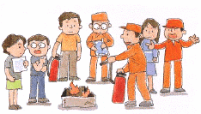
3. 教室的照明燈具、櫥櫃及圖書館的書架應加強固定。

二、在家中

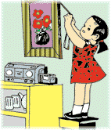
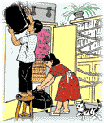
1. 家具應固定，重物不放在高處，以免掉落時砸傷人。

2. 知道電源和瓦斯開關在那裡，並且學會怎麼去關閉它們。 | 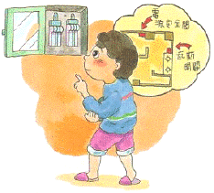
3. 隨時準備好緊急疏散時要攜帶的物品。 | 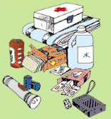
4. 家中應準備簡易的滅火器材，如滅火器等，以免地震後引發著火的意外。 | 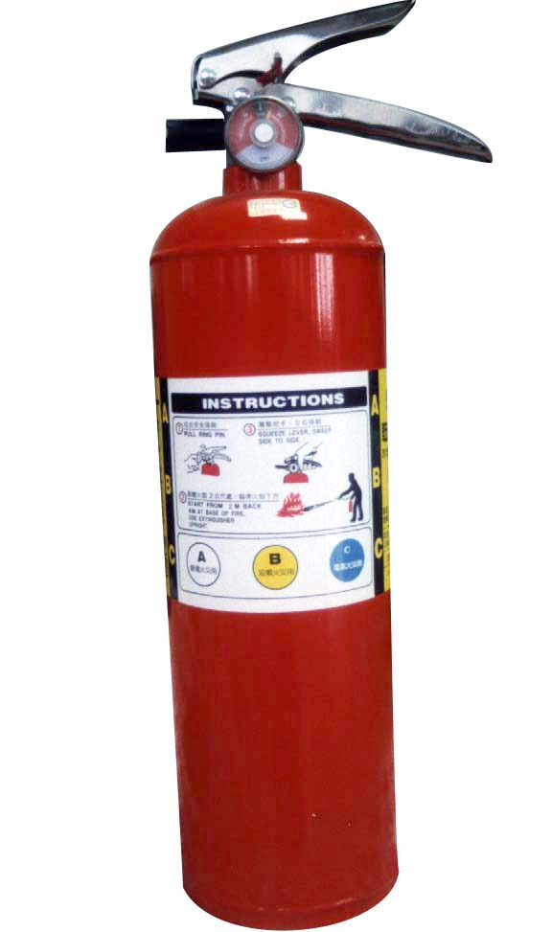
學習單 我的避難維生包

在地震後，可能面臨沒有水、沒有電、沒有食物的情況，甚至交通、通訊完全中斷，想想看，在救難人員未到達前，我們最需要哪些東西？
下面列出了40種生活中常用物品：
1 | 礦泉水 | 2 | 面速力達姆 | 3 | 巧克力 | 4 | 蘋果 | 5 | 垃圾袋
6 | 童軍繩 | 7 | 滅火器 | 8 | 八寶粥 | 9 | 口香糖 | 10 | 毛衣
11 | 乾電池 | 12 | 睡袋 | 13 | 美工刀 | 14 | 棉紗手套 | 15 | 收音機
16 | 手電筒 | 17 | 手機 | 18 | 身分證 | 19 | 雨衣 | 20 | 地圖
21 | 哨子 | 22 | 口罩 | 23 | 火柴 | 24 | 打火機 | 25 | 拖鞋
26 | 營養口糧 | 27 | 糖果 | 28 | 硬幣 | 29 | 感冒藥 | 30 | 安全帽
31 | 紗布 | 32 | 殺蟲劑 | 33 | 牛肉乾 | 34 | 手錶 | 35 | 鬧鐘
36 | 優碘 | 37 | 老虎鉗 | 38 | 外套 | 39 | 衛生紙 | 40 | 膠帶

一、你認為哪些東西最適合?（請填入編號）
答：
＊ 避難維生包中應包括：急救箱、照明用具、乾電池、換洗衣物、簡易工具、存摺、米、水等。

二、你認為這個避難維生包平時應放在什麼地方比較好呢? 為什麼?
答：

四、學習資源
1. 台北縣政府警察局資訊服務網—防震須知，http://www.tcpsung.gov.tw/keep1_1.htm。
2. 國家地震工程研究中心—地震防災手冊， http://www.ncree.gov.tw/04_Edu/Frame4.htm。
3. 國家地震中心—防震防災月曆，http://www.ncree.gov.tw/index.asp。
4. 消防署防災宣導網，http://210.69.173.9/nfaweb/newprevent/。
5. 台北市立景興國民中學—防震教學，
http://www.chhs.tp.edu.tw/首頁/index1.htm。
6. 防震宣導短片，內政部消防署防災宣導網，http://210.69.173.9/nfaweb/newprevent/asp/movie.aspx?pid=20&kind=10。

